第３期大阪府食の安全安心推進計画の変更箇所（案）について
資料３
１ 取組内容に係る修正
該当  ページ | 第3章 食の安全安心の確保に関する施策 １ 施策展開 （３）数値目標  表〈数値目標一覧〉 施策の柱１ 生産から消費に至る各段階での食の安全性の確保  ★養殖場に対する監視指導数（監視施設数） 最終目標（2022年度）
 | 変更前 | 変更後
P.20 | 24施設 | 21施設

該当  ページ | 第3章 食の安全安心の確保に関する施策 １ 施策展開 （３）数値目標  表〈数値目標一覧〉 施策の柱４ 事業者の自主的な取組の促進  ★HACCPセミナー等の開催（参加者数） 最終目標（2022年度）
 | 変更前 | 変更後
P.21 | 4,000名 | 3,500名

該当  ページ | 第3章 食の安全安心の確保に関する施策 ２ 基本施策と取組ポイント  施策の柱１ 生産から消費に至る各段階での食の安全性の確保 １ 監視指導 事業目標  養殖場に対する監視指導（監視施設数） 最終目標（2022年度）
 | 変更前 | 変更後
P.25 | 24施設 | 21施設

該当  ページ | 第3章 食の安全安心の確保に関する施策 ２ 基本施策と取組ポイント  施策の柱１ 生産から消費に至る各段階での食の安全性の確保 ３ 新たな制度に基づく表示の適正化の推進  事業者の取組ポイント ■健康食品に関する適正な表示の推進
 | 変更前 | 変更後
P.34 | ●誇大表示の禁止（健康増進法第31条第１項） | ●誇大表示の禁止（健康増進法第65条第１項）

該当  ページ | 第3章 食の安全安心の確保に関する施策 ２ 基本施策と取組ポイント  施策の柱１ 生産から消費に至る各段階での食の安全性の確保 ３ 新たな制度に基づく表示の適正化の推進  事業目標 食品表示ウォッチャー兼推進員制度の推進（府内市区町村の配置率） 最終目標（2022年度）
 | 変更前 | 変更後
P.35 | 100% | （事業休止）

該当  ページ | 第3章 食の安全安心の確保に関する施策 ２ 基本施策と取組ポイント  施策の柱１ 生産から消費に至る各段階での食の安全性の確保 ３ 新たな制度に基づく表示の適正化の推進  事業目標 新たな食品表示制度の普及啓発（食品表示学習会の開催数と理解度） 最終目標（2022年度）
 | 変更前 | 変更後
P.35 | 24回・95％ | 10回・95％

該当  ページ | 第3章 食の安全安心の確保に関する施策 ２ 基本施策と取組ポイント  施策の柱2 健康被害の未然防止や拡大防止 2 自主回収報告制度
 | 変更前 | 変更後
P.39 | 食品関連事業者は自らが食品等の不備を把握し自主的に回収するなど、健康被害の拡大防止に努める必要があります。自主回収の円滑化を図るため、府は府内の食品関連事業者から自主回収に係る報告を受け、公表することで、回収情報を迅速かつ的確に府民に伝えます。  自主回収報告制度は、大阪府食品衛生法施行条例に基づく制度ですが、2018年に食品衛生法と食品表示法の一部が改正され、施行後、自主回収に係る報告は法に基づく制度になります。 | 食品関連事業者は自らが食品等の不備を把握し自主的に回収するなど、健康被害の拡大防止に努める必要があります。また、行政がその食品等の自主回収情報を確実に把握し、的確な監視指導や府民への情報提供を行うことで食品による健康被害の発生を防止します。

該当  ページ | 第3章 食の安全安心の確保に関する施策 ２ 基本施策と取組ポイント  施策の柱2 健康被害の未然防止や拡大防止 2 自主回収報告制度
 | 変更前 | 変更後
P.39 | 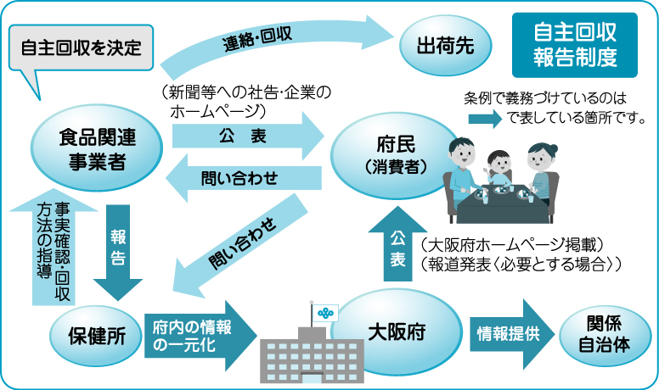 | 削除

該当  ページ | 第3章 食の安全安心の確保に関する施策 ２ 基本施策と取組ポイント  施策の柱2 健康被害の未然防止や拡大防止 2 自主回収報告制度  府の取組ポイント ㉒自主回収報告制度（食の安全推進課・保健所）
 | 変更前 | 変更後
P.39 | 条例第20条及び第21条に基づき、食品関連事業者から自主回収の着手と終了について報告を受けます。府は自主回収が円滑に行われるよう食品関連事業者を指導するとともに、府民へ自主回収の情報をホームページ及び食の安全安心メールマガジンで提供します。 | 食品関連事業者が自主回収を行う場合は確実に保健所に届出を行うよう指導します。また食品衛生法及び食品表示法に基づき、食品関連事業者から届出のあった自主回収情報を国と連携を図り全国一元的なシステムに掲載するなど、円滑に自主回収ができるよう支援します。  さらに、府民に対しては、本制度の周知を図り、必要に応じて食の安全安心メールマガジンで情報提供を行います。

該当  ページ | 第3章 食の安全安心の確保に関する施策 ２ 基本施策と取組ポイント  施策の柱2 健康被害の未然防止や拡大防止 2 自主回収報告制度  事業者の取組ポイント ■効果的な回収情報の公表
 | 変更前 | 変更後
P.39 | 回収を円滑に行うには、購入した消費者にいかに回収情報を伝えるかが重要です。条例に基づき、府から府民向けに回収情報が公表されますが、事業者においても販売状況に応じて、社告や店頭ポップ表示など効果的な情報提供を行いましょう。 | 回収を円滑に行うには、購入した消費者にいかに回収情報を伝えるかが重要です。法律に基づき、システムで回収情報が公表されますが、事業者においても販売状況に応じて、社告や店頭ポップ表示など効果的な情報提供を行いましょう。

該当  ページ | 第3章 食の安全安心の確保に関する施策 ２ 基本施策と取組ポイント  施策の柱３ 情報の提供の充実 ２ 正確でわかりやすい情報の提供  府の取組ポイント ㉞ホームページやメールマガジン等による情報提供（食の安全推進課・保健所・関係室課）  （イ）自主回収情報の公表
 | 変更前 | 変更後
P.45 | 保健所に報告のあった、または他府県から寄せられた自主回収情報を提供します。 | 府内に流通している可能性のある自主回収情報を提供します。

該当  ページ | 第3章 食の安全安心の確保に関する施策 ２ 基本施策と取組ポイント  施策の柱４ 事業者の自主的な取組の促進 ２ 国際標準化を見据えた自主衛生管理の推進  事業目標 HACCPセミナー等の開催（参加者数） 最終目標（2022年度）
 | 変更前 | 変更後
P.52 | 4,000名 | 3,500名

該当  ページ | 第４章 各施策の取組体制 ２ 国や地方自治体との連携  健康食品関係 連携体制図内 「管理栄養士」下に記載の根拠法令
 | 変更前 | 変更後
P.58 | - ②健康増進法第31条第1項違反 | - ②健康増進法第65条第1項違反

該当  ページ | 第５章 資料等 ３ 食に関する危機管理関係マニュアル一覧  水産課 ８ マニュアル名
 | 変更前 | 変更後
P.68 | 有害プランクトン対策マニュアル | 大阪府赤潮・貝毒原因プランクトン対策マニュアル

該当  ページ | 第５章 資料等 ３ 食に関する危機管理関係マニュアル一覧  食に関する危機管理関係マニュアルの目的（抜粋） No.8 有害プランクトン対策マニュアル（環境農林水産部水産課）
 | 変更前 | 変更後
P.70 | このマニュアルは、大阪湾において、赤潮等による漁業被害を及ぼす恐れのあるプランクトン及び貝毒を蓄積させる恐れのあるプランクトンが発生した場合や、アサリ及び漁獲対象となっている二枚貝並びに二枚貝を捕食するイシガニ等に貝毒の蓄積が見られた場合における情報収集及び伝達体制を定め、円滑に対応することを目的とする。 | このマニュアルは、大阪湾及び淀川下流部において、赤潮等により漁業に影響を及ぼす恐れのあるプランクトン及び貝毒を蓄積させる恐れのあるプランクトンが発生した場合や、漁業又は養殖の対象となっている二枚貝等に貝毒の蓄積がみられた場合における情報収集及び伝達体制を定め、出荷自主規制の指導等、係る事態に迅速かつ円滑に対応することを目的とする。

2 組織の変更に係る修正
該当  ページ | 第５章 資料等 ３ 食に関する危機管理関係マニュアル一覧  関係室課（庁内） 健康医療部
 | 変更前 | 変更後
P.68 | 医療対策課 | 感染症対策支援課

該当  ページ | 第５章 資料等 ３ 食に関する危機管理関係マニュアル一覧  その他の危機管理関係マニュアル ①大阪府感染症対策マニュアル
 | 変更前 | 変更後
P.70 | （健康医療部医療対策課） | （健康医療部感染症対策企画課）

該当  ページ | 第５章 資料等 ４ 食の安全安心に関するお問い合わせ先
 | 変更前 | 変更後
P.71 | ○健康医療部保健医療室医療対策課  HP：http://www.pref.osaka.lg.jp/iryo/ | ○健康医療部保健医療室感染症対策企画課  HP：https://www.pref.osaka.lg.jp/kansenshokikaku/

該当  ページ | 第5章 資料等 ４ 食の安全安心に関するお問い合わせ先
 | 変更前 | 変更後
P.72 | ≪保健所設置市保健所≫  名称 電話 FAX HP  豊中市保健所 06-6152-7307 06-6152-7328 http://www.city.toyonaka.osaka.jp/ shisetsu/hoken/ toyonamasihokennsyo1.html  吹田市保健所 確認中 確認中  高槻市保健所 072-661-9333 072-661-1800 http://www.city.takatsuki.osaka.jp/ kurashi/hoken_iryo/hokenjo | ≪保健所設置市保健所≫  名称 電話 FAX HP  豊中市保健所 06-6152-7307 06-6152-7328 http://www.city.toyonaka.osaka.jp/ shisetsu/hoken/ toyonamasihokennsyo1.html  吹田市保健所 06-6339-2225 06-6339-2058 https://www.city.suita.osaka.jp/ home/soshiki/div-kenkoiryo/hokenjyo.html  高槻市保健所 072-661-9333 072-661-1800 http://www.city.takatsuki.osaka.jp/ kurashi/hoken_iryo/hokenjo

